Spindelantriebsset M2/750-2x500N/ Synchro/weiß/24V/LK (mit Zubehör)

Kingspan Light + Air

Eigenschaften

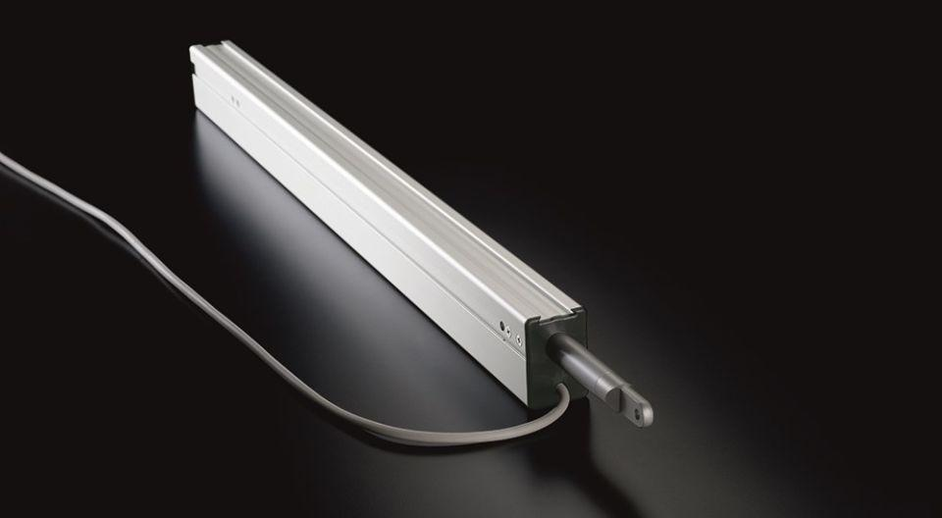

GTIN:

4028063116953

HAN:

13362991203

Antriebsart

Spindelantrieb

Nennspannung (V)

24,00